Permite identificar dispositivos dentro de una red de manera automática. [Netdiscover](https://www.kali.org/tools/netdiscover/) es una herramienta que se utiliza para reunir toda la información importante sobre la red. Recoge información sobre los clientes conectados y el router

**Uso de Netdiscover en Kali Linux**

1. Abrir la terminal
2. sudo netdiscover
3. Colocar contraseña
4. Automáticamente identificara los dispositivos en la red

**Opciones**

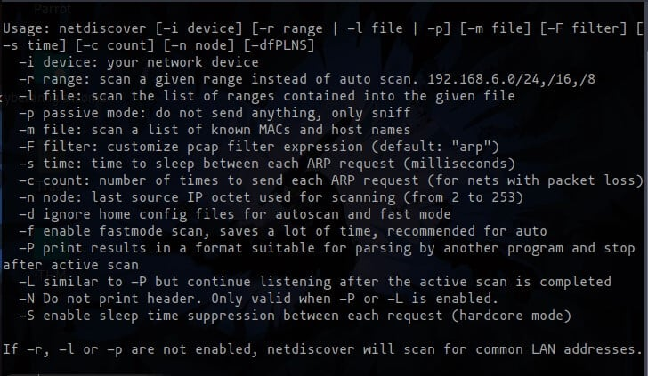

**Uso**

**Comando**

sudo netdiscover -i eth0 -r IP/MASK -P -N | grep -Eo '[0-9]{1,3}\.[0-9]{1,3}\.[0-9]{1,3}\.[0-9]{1,3}’

**Explicación del comando** 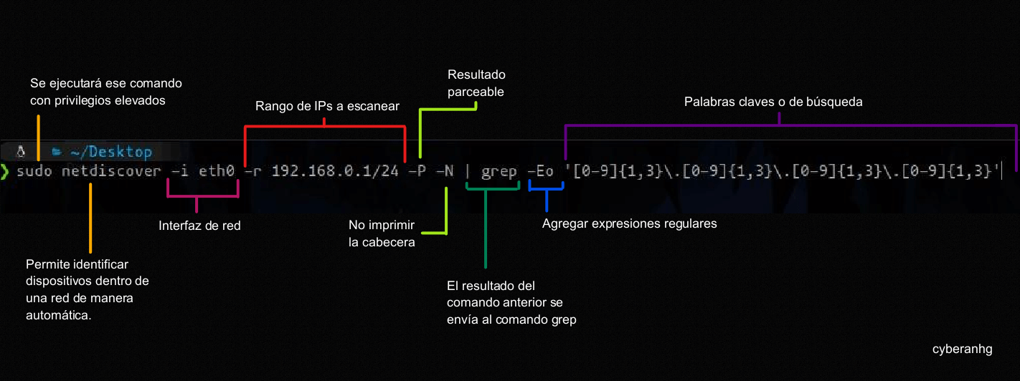

***Contribución creada con los aportes de: Angie Espinoza (Platzi Contributor).***